Ващенко Елена Николаевна
педагог-психолог МДОБУ «Детский сад № 2»

Занятие по развитию толерантности «Дари добро»

для воспитанников старшего дошкольного возраста, посвященное Дню инвалидов

Цель: улучшить отношение детей к людям с инвалидностью, показать, что инвалидность не является основанием для отторжения человека, что он такой же человек, как и все остальные, и должен иметь равные права и возможности.
Задачи:
– рассказать об особенностях людей с инвалидностью и о том, какие приспособления и условия позволяют им вести самостоятельную жизнь;
– рассказать о жизни людей с инвалидностью;
- осмысление своего отношения к людям с ограниченными возможностями.
Ожидаемый результат: развивать у воспитанников способность сопереживать к людям с ограниченными возможностями
Форма организации занятия: групповая
Материалы и оборудование:
- Ноутбук;
- Запись Людвиг ван Бетховин «К Элизе»
- Презентация «Люди с ограниченными возможностями»
Предшествующая работа: просмотр мультипликационного фильм «Цветик – семицветик»

Основные методы: упражнения, беседа, просмотр презентации
Продолжительность занятия: 30 мин (в зависимости от сложности упражнений)
Ход занятия
Педагог-психолог: А сейчас я предлагаю вашему вниманию презентацию «Люди с ограниченными возможностями». Она сегодня нам поможет разобраться и понять, что вы знаете о людях инвалидах.
Опрос «Карта ума»
Вопросы:
- Кто такой инвалид?
это тот, у кого есть некоторые ограничения по состоянию здоровья, т.е с ограниченными возможностями здоровья
- Встречали ли вы инвалидов? Если да, то где?
- Есть ли у вас инвалиды среди родственников, соседей, друзей? Как вы думаете, много ли инвалидов в нашем городе?
вывод: Люди с инвалидами живут среди нас, и их немало
- А вы знаете, какие бывают инвалиды?
Существуют различные виды инвалидности - слабослышащие и глухие люди, слабовидящие и слепые; некоторые люди передвигаются с помощью инвалидной коляски; Люди которые используют костыли и тросточки, а так же люди с хроническими заболеваниями.
- А знаете ли вы, от чего люди становятся инвалидами?
Причины инвалидностями - хронические заболевания, врожденные заболевания, различные травмы, наследственно (если мама или папа болели)
- В каком возрасте становятся инвалидами?
- Каких инвалидов больше пожилых или молодых?
- Как вы относитесь к таким людям?
- С какими трудностями они сталкиваются в обычной жизни? (дороги, пандусы, транспорт, магазины, отношение людей)
- А могут ли инвалиды работать и если да то где?
- Что делают такие люди в свободное время?
- Что вы знаете о возможностях инвалидов?
Педагог-психолог: И так инвалид – это человек с ограниченными возможностями здоровья. Такие люди живут среди нас и их немало. Существуют разные виды инвалидности: слабослышащие и глухие люди, слабовидящие и слепые; некоторые люди передвигаются с помощью инвалидной коляски; Люди которые используют костыли и тросточки, а так же люди с хроническими заболеваниями.
Как вы думаете, сложно ли людям имеющим инвалидность? Я предлагаю вам сейчас почувствовать, что такое быть инвалидом?
Упражнение «Имитация»
(моделирование различных форм инвалидности)
«Невидящий человек»
Добровольцу дается задание с завязанными глазами пройти до мольберта, найти мел и нарисовать солнышко. Все остальные наблюдают за его действиями.
Вопросы добровольцу:
- Что ты делал?
- Что ты чувствовал?
- Трудно ли было?
- Если трудно, то когда?
Вопросы группе:
- Какой вид инвалидности представлял____________ (доброволец)?
- Для чего мы сейчас делали это упражнение?
- С какими трудностями встречаются слепые или слабовидящие люди?
- Какие приспособления могут помочь слабовидящему человеку?
Слайд с приспособлениями: трость, азбука Брайля, звуковой светофор, аудиокниги, субтитры, собака –поводырь, компьютер с крупным шрифтом.

«Как бы ты себя чувствовал, если бы у тебя не было …»

«Доверяй другу» (через мостик с завязанными глазами)

«Ампутант» (без ноги)
Доброволец поджимает одну ногу и прыгает до мольберта и обратно. Группа следит за происходящим.
Вопросы добровольцу:
- Что ты делал?
- Что ты чувствовал?
- Трудно ли было?
- Если трудно, то когда?
Вопросы группе:
- Какой вид инвалидности представлял____________ (доброволец)?
- Для чего мы сейчас делали это упражнение?
- С какими трудностями встречаются люди без одной ноги?
- Какие приспособления могут помочь этому человеку?
- А если у человек нет обеих ног?

Слайд с приспособлениями: протезы, костыли, коляски
Аплодисменты добровольцу
С.А.: С какими трудностями приходится сталкиваться людям на коляске?

Слайд: Демонстрация различных видов колясок рассказ о том, что такое пандус.

Упражнение «Ампутант» (без ноги).
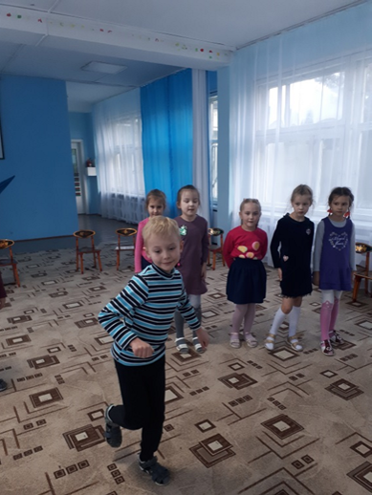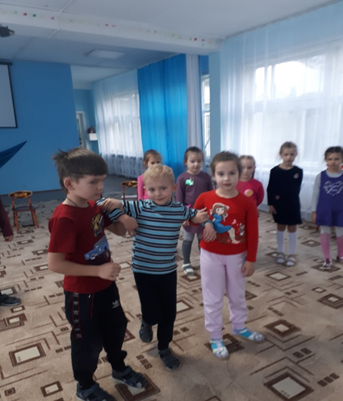
Оказалось, действительно трудно передвигаться на одной ноге.

«Глухонемой»
Добровольцу воспитатель задает задание на ухо. Участник выполняет это задание, но ни чего не говорит, а только пытается изобразить с помощью жестов и мимики.
Группа наблюдает за его действиями и пытается понять, что он хочет им сказать.
Вопросы добровольцу:
- Что ты делал?
- Что ты чувствовал?
- Трудно ли было?
- Если трудно, то когда?
Вопросы группе:
- Какой вид инвалидности представлял____________ (доброволец)?
- Какое задание было дано?
- Для чего мы сейчас делали это упражнение?
- С какими трудностями встречаются слабослышащие люди, глухие и глухонемые?
- Какие приспособления могут помочь этому человеку?
Слайд с приспособлениями: слуховые аппараты, азбука жестов.
Аплодисменты добровольцу

Упражнение «О чем говорил товарищ» (с закрытыми ушами)
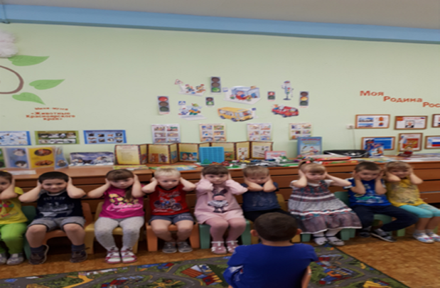

Рассказ о Луи Брайле
Французский педагог, разработавший шрифт для слепых.
В возрасте 3-х лет он потерял зрение, а в 10 получил первую стипендию Национального института для незрячей молодежи в Париже. Когда ему исполнилось 20, Брайль сообщил в печати о своем изобретении- системе письменности для слепых. Его буквы представляют собой комбинацию из 6 точек, проколотых с обратной стороны листа плотной бумаги.
Аплодисменты добровольцу

«Ампутант» (без руки)
На этот раз добровольцу необходимо расстегнуть, снять рубашку, потом снова ее одеть и застегнуть пуговицы. Группа наблюдает за его действиями.
Вопросы добровольцу:
- Что ты делал?
- Что ты чувствовал?
- Трудно ли было?
- Если трудно, то когда?
Вопросы группе:
- Какой вид инвалидности представлял____________ (доброволец)?
- Для чего мы сейчас делали это упражнение?
- С какими трудностями встречаются люди без одной руки?
- Какие приспособления могут помочь таким людям?
Слайд с приспособлениями: протезы
Аплодисменты добровольцу

Упражнение «Ампутант» (без руки).

Ролик
Педагог-психолог: Как же нам всеем надо относиться к людям с инвалидностью?
А как вы думаете, могут ли такие особенные люди работать или заниматься спортом?
Ответы детей.
Слайды с известными людьми искусства и спорта, паролимпийские сборные

Педагог-психолог: Правильно. Люди должны заботиться об инвалидах, строить пандусы, закупать специальный общественный транспорт, оборудовать дороги звуковыми светофора. А мы с вами должны быть добрее к таким людям, уважать их т. к. они такие же как мы. Такое доброе и заботливое отношение называется – ТОЛЕРАНТНОСТЬЮ! Сегодня все вы молодцы. Особое спасибо нашим добровольцам, давайте им еще раз подарим им аплодисменты, сегодня им было не легко изображать людей с ограниченными возможностями здоровья.
Заключительная часть
Все мы с вами равные, те, кто может ходить или нет, видит или не видит, ко всем надо относиться по-доброму, с уважением, помогать, если они нуждаются в нашей помощи. ЗНАЧИТ со всеми детьми надо дружить вне зависимости от их заболевания!
Инвалиды - это люди с добрым сердцем и сильные духом, для них мы открываем наши сердца и готовы прийти на помощь. Ребята, а давайте, и мы сделаем подарки больным детям с нашими сердечками.
Оформление для больных детей мини-открытки, рисунка «Сердечко»
Домашнее задание: Договорите дома со своими родителями и родными о том, что услышали на уроке доброты, что они знают о людях с инвалидностью, как к ним относятся.

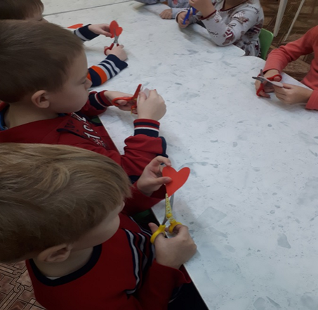
Оформление для больных детей мини-открытки, рисунка «Сердечко»

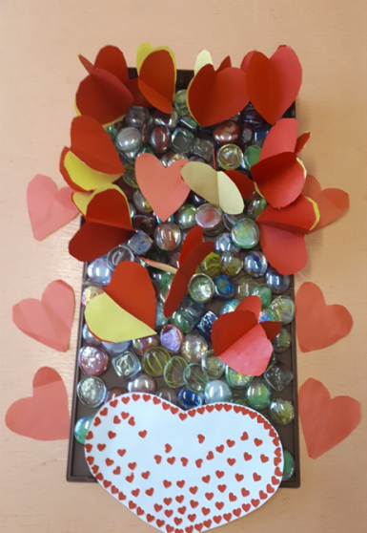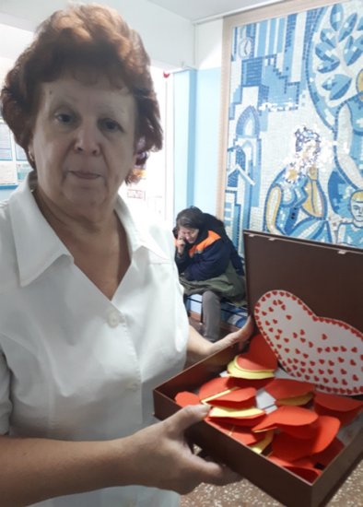
Воспитатель Синявская О.В. Детского соматического отделения Стационара ММБ в Минусинске

